# ucll logo - OBJ Limburg vzwOverzicht van PASCO meetapparatuur/software voor wetenschapslessen in het secundair onderwijs

Nik Nauwelaerts – OF3

Bezoek vandaag een bedrijfslabo en je zal nog maar weinig mensen zien rondlopen met pen en papier. Bijna alle resultaten worden onmiddellijk digitaal verzameld en geanalyseerd.

Deze oplossingen maken het mogelijk om leerlingen kennis te laten maken met deze manier van dataverwerking.

1. Doel

Het gaat hier in essentie over een automatisch laboschrift dat verbonden wordt aan meetapparatuur. Niet alleen worden gegevens verzameld, maar ook grafisch vertoond. Eventuele berekeningen die achteraf manueel of in een rekenblad zouden moeten worden uitgevoerd, kunnen op voorhand geconfigureerd zodat ze beschikbaar zijn tijdens en na het experiment.

1. 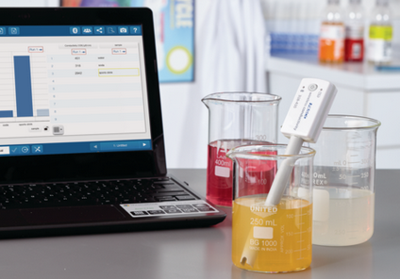Algemene beschrijving

Om een analyse uit te voeren zijn twee onderdelen nodig.

* Het toestel dat de meting uitvoert en doorstuurt
* De software die de gegevens ontvangt, visualiseert en analyse mogelijk maakt.

Er bestaan sensoren voor tal van metingen:

* Temperatuur
* Druk
* Ph / Reductiepotentiaal
* Spanning
* CO2
* Lichtniveau
* …

Er zijn ook sensoren die gericht zijn op biologie (vb. hartslagmeter, ademhalingsritme-meter) of fysica (vb. bewegingssensoren, krachtsensor)

Er zijn twee types toestellen

**De PasPort toestellen**

Deze zijn modulair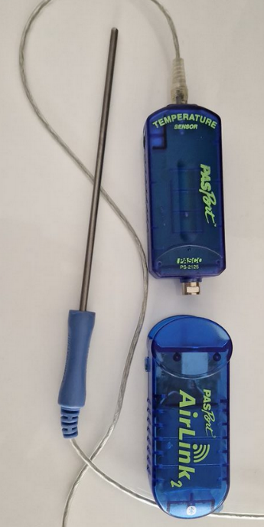

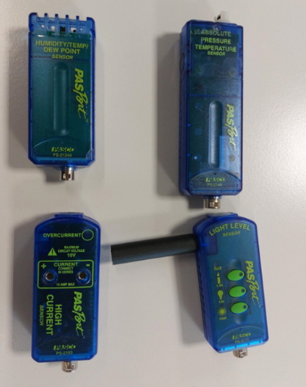Eén toestel, de “AirLink”, is het basisstation waaraan de sensoren worden vastgeklikt. Deze verbindt de apparatuur draadloos via bluetooth of via een USB kabel en fungeert tevens als batterij die kan opgeladen worden via USB.

De verschillende sensoren kunnen worden vastgeklikt aan dit basisstation, maar telkens slechts één tegelijk. Er zijn een aantal sensor-modules die meerdere metingen tegelijk kunnen doorsturen (vb. druk/temperatuur)

**Wireless**

Deze kunnen rechtstreeks wireless aangesloten worden en hebben geen basisstation nodig.

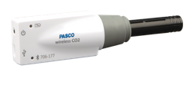 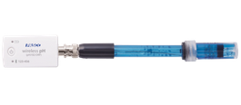

1. Software

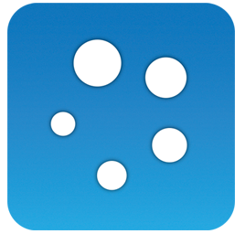SPARKvue

Sparkvue is software ontworpen voor scholen.

Het programma is beschikbaar voor Windows, Android en IOS apparaten. Voor de Windows versie is er een betaalde licentie nodig. De app op Android en IOS is gratis en de functionaliteit is bijna 100% gelijk.

* 1. Hoofdfunctionaliteiten

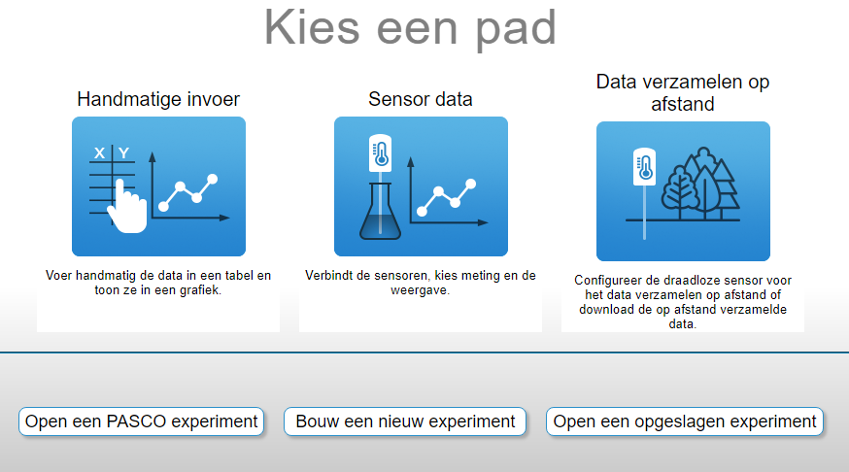

Bij opstart van het programma worden zes mogelijkheden geboden.

**Handmatige invoer**

Hiermee kun je de applicatie gebruiken zonder de sensors. Het laat toe om geobserveerde waarden in te voeren, in een grafiek te zetten en deze te analyseren. Dit is te vergelijken met een rekenblad.

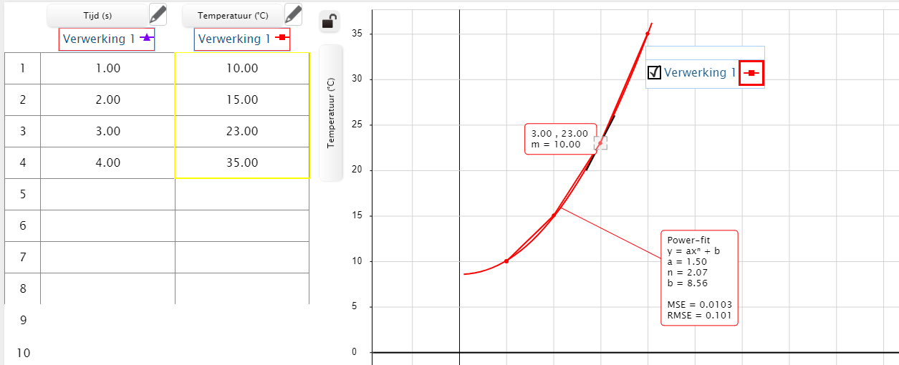

**Data verzamelen op afstand**

Deze dient om de sensoren van het wireless-type aan te sluiten en te configureren of om data uit te lezen van toestellen met opslagmogelijkheid.

**Sensor data**

Deze optie laat toe te verbinden met een sensor en daarna onmiddellijk met een meting te beginnen

**Bouw een nieuw experiment**

Een “Experiment” is een bundel van pagina’s waarop alles wordt voorbereid om een experiment te documenteren en zelfs (meerkeuze)vragen op te stellen die door leerlingen na het experiment kunnen worden beantwoord.

Het “experiment” kan daarna opgeslagen worden en naar de leerlingen worden gestuurd. Na uitvoering kunnen zij dan de resultaten opslaan en naar de leerkracht sturen ter controle.

Elke pagina krijgt eerst een layout waarop verschillende rapport-elementen kunnen worden geplaatst.

, meterAfbeelding met zwart-wit

Beschrijving automatisch gegenereerd met lage betrouwbaarheid of staafdiagramma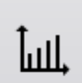

of een leeg blad worden bijgevoegd om notities te laten maken.

Voorbeeld:

**Open een bestaand experiment**

Hiermee open je nog uit te voeren of uitgevoerde experimenten

**Open een Pasco experiment**

De leverancier verkoopt sensor-kits met bijhorende handboeken. Deze kant en klare experimenten zijn daaraan gekoppeld.

* 1. Handige hulpmiddelen

**Export**

Alle meetgegevens kunnen worden geëxporteerd naar csv formaat en in een rekenblad ingeladen.

**Berekende waarden**

Tabellen kunnen worden aangevuld met berekende waarden, zo hoeft de data achteraf niet in een rekenblad herwerkt te worden. Dit kan vooraf worden gedaan, of een opdracht zijn voor de leerlingen:

**Statistiek**

Op de grafieken kunnen statistische bewerkingen worden uitgevoerd zoals het nemen van centrummaten, raaklijnen en curve-fitting.

* 1. Code

Het is mogelijk om displays en acties te automatiseren in code. Het systeem is gelijkaardig aan de “blokkenmethode” van het in scholen gebruikte programma “Scratch”:

1. Eindopmerkingen

De software is vrij gebruiksvriendelijk en uitgebreid genoeg om verschillende experimenten te ondersteunen. Een projectie, eventueel via smartboard, laat toe om experimenten te aantrekkelijk te demonstreren die anders visueel minder interessant zijn. Een temperatuurs- of drukverandering bijvoorbeeld is anders weinig zichtbaar.

Het is een mogelijk alternatief voor het laboschrift of werkblaadje. De leerkracht kan de experiment-bestanden voorbereiden en de leerlingen kunnen die na uitvoering terugsturen ter controle en verbetering.